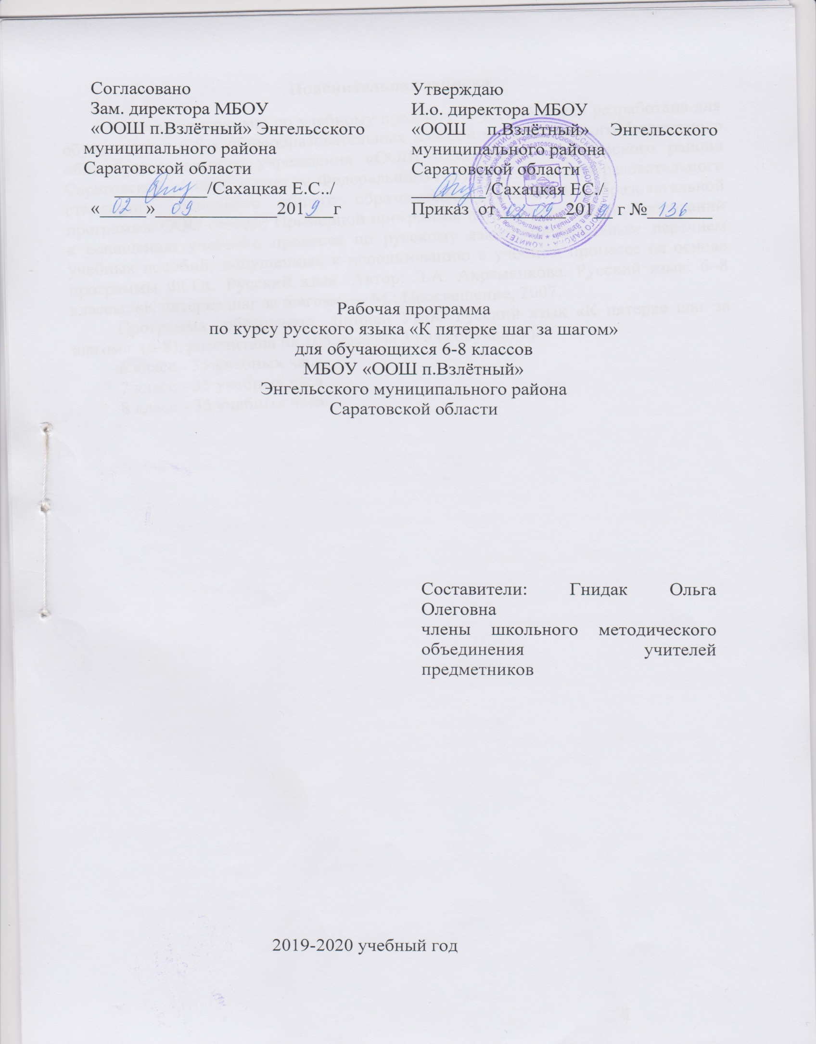
Пояснительная записка
Рабочая программа по учебному предмету «Русский язык» разработана для обучающихся 6-8-х общеобразовательных классов муниципального бюджетного общеобразовательного учреждения «ООШ п.Взлётный» Энгельсского района Саратовской области с учетом Федерального государственного образовательного стандарта основного общего образования; Основной образовательной программы ООО школы; Примерной программы по русскому языку; Требований к оснащению учебного процесса по русскому языку; Федеральным перечнем учебных пособий, допущенных к использованию в учебном процессе на основе программы ФГОС Русский язык. Автор: Л.А. Ахременкова. Русский язык: 6–8 классы: «К пятерке шаг за шагом» — М.: Просвещение, 2007.
Программа обеспечена Линией УМК. Русский язык «К пятерке шаг за шагом» (6-8), рассчитана на 105 часа (за 3 года обучения).
6 класс - 35 учебных часа
7 класс - 35 учебных часа
8 класс - 35 учебных часа

Планируемые результаты изучения курса русского языка «К пятерке шаг за шагом:
Программа обеспечивает достижение учащимися следующих личностных, метапредметных и предметных результатов:
Личностными результатами освоения выпускниками основной школы программы по русскому языку являются:
1) понимание русского языка как одной из основных национально-культурных ценностей русского народа, определяющей роли родного языка в развитии интеллектуальны, творческих способностей и моральных качеств личности; его значения в процессе получения школьного образования;
2) осознание эстетической ценности русского языка; уважительное отношение к родному языку, гордость за него; потребность сохранить чистоту русского языка как явления национальной культуры; стремление к речевому самосовершенствованию;
3) достаточный объём словарного запаса и усвоенных грамматических средств для свободного выражения мыслей и чувств в процессе речевого общения; способность к самооценке на основе наблюдения за собственной речью.
Метапредметными результатами освоения выпускниками основной школы программы по русскому (родному) языку являются:
1) владение всеми видами речевой деятельности:
- адекватное понимание информации устного и письменного сообщения;
- овладение приёмами отбора и систематизации материала на определённую тему;
- способность определять цели предстоящей учебной деятельности, последовательность действий, оценивать достигнутые результаты и адекватно формулировать их в устной и письменной форме;
- способность свободно, правильно излагать свои мысли в устной и письменной форме;
- соблюдение в практике речевого общения основных орфоэпических, лексических, грамматических, стилистических норм современного русского литературного языка; соблюдение основных правил орфографии и пунктуации в процессе письменного общения;
2) применение приобретённых знаний, умений и навыков в повседневной жизни; способность использовать родной язык как средство получения знаний по другим учебным предметам, применять полученные знания, умения и навыки анализа языковых явлений на межпредметном уровне (на уроках иностранного языка, литературы и т.д.);
3) коммуникативно целесообразное взаимодействие с окружающими людьми в процессе речевого общения, совместного выполнения каких-либо задач, участия в спорах, обсуждениях.
Предметными результатами освоения выпускниками основной школы программы по русскому языку являются:
1) представление об основных функциях языка, о роли русского языка как национального языка русского народа, как государственного языка Российской Федерации и языка межнационального общения, о связи языка и культуры народа, о роли родного языка в жизни человека и общества;
2) понимание места родного языка в системе гуманитарных наук и его роли в образовании в целом;
3) усвоение основ научных знаний о родном языке; понимание взаимосвязи его уровней и единиц;
4) освоение базовых основ лингвистики;
5) овладение основными стилистическими ресурсами лексики и фразеологии русского языка, основными нормами русского литературного языка (орфоэпическими, лексическими, грамматическими, орфографическими, пунктуационными), нормами речевого этикета;
6) опознавание и анализ основных единиц языка, грамматических категорий языка;
7) проведение различных видов анализа слова, словосочетания, предложения и текста.

Содержание русского курса «К пятерке шаг за шагом"

Содержание тем учебного предмета 6 класс
- Раздел 1 – 4 часа
Безударные гласные, непроизносимые и плохо слышимые согласные в корне. Корень, окончание, приставка, суффикс. Правописание слов с двойными согласными, непроверяемыми гласными и согласными. Чередование согласных. Имя существительное. Гласные после шипящих и ц. О-ё после шипящих и ц. Однородные члены предложения
- Раздел 2 – 5 часов
Разделительные твердый и мягкий знаки. Мягкий знак на конце после шипящих. Мягкий знак в сочетаниях согласных в середине слов. Корни с чередующимися согласными лаг-лож, раст-ращ-рос, гар-гор, клан-клон, зар-зор. Корни с чередованием и-е (бир-бер, дир-дер). Корни с чередующимися гласными кас-кос, равн-ровн. Корни с чередующимися гласными скак-скоч, мак-мок(моч), плав-плов-плыв. Чередование я-а, им-ин в корнях. Запятые перед словами что, если, потому что, чтобы, где, когда, который, хотя, кроме, куда.
- Раздел 3 – 3 часа
Приставки рас-рос (раз-роз). Приставки при-пре. И-ы после приставок на гласную. Существительные на ия, ие, ий, мя. Соединительные гласные о-е в сложных словах. Слова с корнями пол-полу. Главные и второстепенные члены предложения. Тире между подлежащим и сказуемым.
- Раздел 4 – 2 часа
Суффиксы ушк-ышк, чик-щик, иц-ец, ек-ик-чик, ищ-ещ, ин-к – ен-к. Обращение, вводные слова, прямая речь.
- Раздел 5 – 5 часов
Не с именами существительными. Имя прилагательное. Имена прилагательные качественные, относительные, притяжательные. Суффиксы к-ск в именах прилагательных. Степени сравнения имен прилагательных. Одно и два н в именах прилагательных. Сложные прилагательные. Не с полными и краткими прилагательными. Сложное предложение.
- Раздел 6 – 6 часов
Глагол. Наклонение глаголов. Спряжение глаголов. Мягкий знак после шипящих на конце глаголов повелительного наклонения. Переходные и непереходные глаголы. Суффиксы глаголов ова-ева и ива-ыва. Не с глаголами. Безличные глаголы. Местоимение. Разряды местоимений. Дефис в неопределенных местоимениях с частицами кое, то, либо, нибудь. Не и ни в отрицательных местоимениях. Числительные количественные, порядковые, простые, сложные, составные. Правописание числительных. Сложные слова с числительными. Употребление большой буквы в написании названий и имен. Перенос слов. Диалог.
- Раздел 7 – 4 часа
Безударные гласные, непроизносимые и плохо слышимые согласные в корне. Непроверяемые гласные и согласные в корне. Чередование гласных в корнях лаг-лож, раст-ращ-рос, е-и, касс-кос, гар-гор, клан-клон, зар-зор, равн-ровн, скач-скоч, мак-мок, плав-плов-плыв. Чередование я-им. Чередование согласных в корнях. Приставки на с-з, рас-рос (раз-рос), при-пре, буквы ы-и после приставок на согласную.
- Раздел – 7 часов
Суффиксы существительных, прилагательных, глаголов. Окончания существительных и прилагательных при изменении по падежам. Склонение существительных на ия, ие, ий, мя. Безударные окончания глаголов 1 и 2 спряжения. Окончания глаголов повелительного наклонения. Правописание порядковых числительных. Морфологический разбор имени существительного и прилагательного. О-ё после шипящих. Гласные после шипящих и ц. И после ц. Разделительные твердый и мягкий знаки. Одно и два н в именах прилагательных. Правописание не со всеми частями речи. Соединительные гласные и дефис в сложных словах. Слова с корнями пол-полу. Морфологический разбор глагола и местоимения. Употребление большой буквы. Основные правила орфографии. Состав слова, части речи, члены предложения.

Содержание тем учебного предмета 7 класс
- Раздел 1 – 4 часа
Однокоренные слова. Безударные гласные в корне слова. Непроизносимые и плохо слышимые согласные. Двойные согласные. Непроверяемые гласные и согласные в корне слова. Чередование гласных и согласных в корне слова. Приставки раз-(рас-) – роз-(рос-), при- пре-, на с-з. Гласные ы-и после приставок. Запятая перед а, но, да, что, чтобы и т.д.
- Раздел 2 - 2 часа
Окончание имен существительных(на -ия, -мя, -ие, -ий) прилагательных, числительных. Окончания и суффиксы глаголов. Тире между подлежащим и сказуемым.
- Раздел 3 – 2 часа
Суффиксы существительных и прилагательных. Гласные и, а, у после шипящих и ц. О-е после шипящих. Твердый знак после приставок и в сложных словах. Мягкий знак в середине слова и на конце слов после шипящих. Однородные члены. Обобщающие слова.
- Раздел 4 – 3 часа
Одно и два н в существительных и прилагательных. Не с глаголами, существительными, прилагательными, местоимениями. Не и ни для передачи отрицания и усиления утверждения. Дефис в сложных словах и в словах с корнем пол-. Соединительные гласные в сложных словах. Обращение. Вводные слова. Прямая речь. Диалог.
- Раздел 5 – 4 часа
Причастие. Окончания причастий. Причастный оборот. Действительное и страдательное причастия настоящего и прошедшего времен. Н в кратких причастиях. Их отличие от кратких прилагательных. Одно и два н в причастиях, прилагательных и отглагольных прилагательных. Не с полными и краткими причастиями.Обособление причастных оборотов.
- Раздел 6 – 2 часа
Деепричастие совершенного и несовершенного вида. Деепричастный оборот. Не с деепричастиями. Обособление деепричастий и деепричастных оборотов.
- Раздел 7 – 3 часа
Наречия и их отличие от кратких прилагательных. Дефис и мягкий знак в наречиях. Наречия с приставками из-, до-, с- и т.д. Отличие местоименных наречий с приставками от местоимений с предлогами. Не с наречиями на -о и возможность их двоякого написания.
- Раздел 8 – 3 часа
Предлог. Дефис в предлогах. Производные предлоги и их отличие от существительных с предлогами. Союз. Союзы сочинительные и подчинительные. Союзы чтобы, тоже, также, зато, итак, притом. Обособленные члены предложения.
- Раздел 9 – 4 часа
Частицы ли(ль), бы(б), же(ж). Дефис в частицах кое-, -либо, -то и т.д Утвердительные и отрицательные слова да, нет. Безударные гласные, непроизносимые и плохо слышимые согласные в корне слова. Словарные слова. Двойные согласные в корне слов и на стыке корней с приставками и суффиксами. Чередование гласных в корнях. Приставки при-, пре-, на с-з. Гласные ы-и после приставок. Запятая перед что, чтобы, потому что, если, где, когда и т.д.
- Раздел 10 – 3 часа
Окончания существительных, прилагательных и причастий. Суффиксы существительных и прилагательных. Образование действительных и страдательных причастий. Гласные после шипящих и ц. О-е после шипящих. Разделительные твердый и мягкий знаки. Однородные члены. Обобщающие слова. Сложное предложение. Тире между подлежащим и сказуемым.
- Раздел 11 – 5 часов
Одно или два н в прилагательных, причастиях и наречиях. Слитное, раздельное и дефисное написание наречий и не. Обособленные члены предложения. Частицы не и ни. Сложные слова.

Содержание тем учебного предмета 8 класс
- Раздел 1 – 3 часа
Подлежащее. Сказуемое, простое глагольное сказуемое, составное глагольное сказуемое. Составное именное сказуемое, глагол связка. Тире и отсутствие тире между подлежащим и сказуемым. Неполные простые предложения.
- Раздел 2 – 4 часа
Односоставные предложения: назывное, определенно-личное, неопределенно-личное, безличное, обобщенно-личное. Бессоюзное сложное предложение. Сложносочиненное предложение. Роль союза в предложении. Повторяем орфографию. Двойные согласные. Повторение. Окончания существительных, прилагательных, числительных и причастий.
- Раздел 3 – 2 часа
Прямое и косвенное дополнения. Согласованное и несогласованное определения. Приложение. Основные виды обстоятельств.
- Раздел 4 – 3 часа
Однородные члены предложения. Обобщающее слово при однородных членах предложения. Однородные и неоднородные определения. Обособленные члены предложения.
- Раздел 5 – 3 часа
Обращение. Вводные слова и словосочетания. Вводные предложения. Отличие вводных слов от знаменательных. Сочинительные союзы при вводных словах. Обращения, вводные слова, междометия.
- Раздел 6 – 8 часов
Согласованное и несогласованное определения. Приложение. Определения, относящиеся к местоимениям. Определения, оторванные от определяемого слова другими членами предложения. Обособленное и необособленное распространенное согласованное определение, стоящее после определяемого слова. Распространенное приложение, стоящее после определяемого слова. Определение при именах собственных. Имена собственные в качестве приложений. Определения и приложения, имеющие добавочное обстоятельственное значение. Несогласованные определения. Сравнительный оборот. Обособленное и необособленное определение. Обособление деепричастного оборота и одиночного деепричастия.
- Раздел 7 – 7 часов
Обособленный оборот. Обособление обстоятельств причины, условия, уступки. Обособление членов предложения с уточняющим, пояснительным или присоединительным значением. Обособление и необособление обстоятельства и дополнения, выраженных сравнительными оборотами. Обособление определений, приложений, деепричастных оборотов, обстоятельств. Прямая речь. Способы передачи диалога. Цитата, эпиграф. Сложноподчиненное предложение. Понятие о придаточных предложениях. Запятые перед куда, как, так как, пока.
- Раздел 8 – 5 часов
Сложноподчиненные предложения со сложными союзами благодаря тому что, в силу того что. Запятая перед союзом как. Этот вредный союз как. Контрольные диктанты.

Тематическое планирование
по русскому курсу «К пятерке шаг за шагом»
6 класс
(1 ч в неделю всего 34 часа)
№ п/п | Название раздела, темы | Количество часов | Количество лабораторных, практических, контрольных работ, экскурсий
1 | Раздел 1 | 4
2 | Раздел 2 | 5
3 | Раздел 3 | 3
4 | Раздел 4 | 2
5 | Раздел 5 | 5
6 | Раздел 6 | 6
7 | Раздел 7 | 3
8 | Раздел 8 | 7
7 класс
(1 ч в неделю, всего 34 часа)
№ п/п | Название раздела, темы | Количество часов | Количество лабораторных, практических, контрольных работ, экскурсий
1 | Раздел 1 | 4
2 | Раздел 2 | 2
3 | Раздел 3 | 2
4 | Раздел 4 | 3
5 | Раздел 5 | 4
6 | Раздел 6 | 2
7 | Раздел 7 | 3
8 | Раздел 8 | 3
9 | Раздел 9 | 4
10 | Раздел 10 | 3
11 | Раздел 11 | 5

8 класс
(1 ч в неделю, всего 34 часа)

№ п/п | Название раздела, темы | Количество часов | Количество лабораторных, практических, контрольных работ, экскурсий
1 | Раздел 1 | 3
2 | Раздел 2 | 4
3 | Раздел 3 | 2
4 | Раздел 4 | 3
5 | Раздел 5 | 3
6 | Раздел 6 | 8
7 | Раздел 7 | 7
8 | Раздел 8 | 5

